**动态规划Dynamic Programming**

贝尔曼方程（Bellman Equation）也叫动态规划方程（Dynamic Program Equation）

几乎所有的可以用最佳控制理论（Optimal Control Theory）解决的问题也可以通过分析合适的贝尔曼方程得到解决。然而，贝尔曼方程通常指离散时间（discrete-time）最佳化问题的动态规划方程。

处理连续时间（continuous-time）最佳化问题上，也有类似那些偏微分方程，称作汉密尔顿-雅克比-贝尔曼方程（Hamilton–Jacobi–Bellman Equation，HJB Equation）。

* 状态(State)：用一个数值来作为代理(Agent 相当于变量)，描述在环境中某一特定时间点的状态
* 行为(Action)：代理(Agent)向环境提供的输入，通过对当前状态经行策略计算，然后采取行动
* 奖励(Reward)：来自环境的反馈信号，反映了代理(Agent)有没有有效地执行游戏目标

**公式：**

$V\left(State\right)= \max_{a}(R\left(State,Action\right)+γV(State'))$

在给定我们当前所处的状态下，寻求最优解的行为，最大限度地提高环境所提供的长期预期回报

动态编程：

一类算法

寻求简化复杂问题

把他们拆分成一个一个的子问题

用递归的方法解决子问题(通过一个基底来调用他自己)

帮助我们评估相对于每个状态的优势或者劣势所带来预期回报

贝尔曼(Bellman)算法，方程(相对于对于确定的环境)

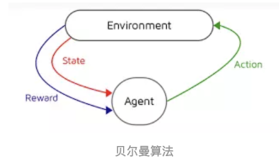

1.最长公共元素问题

2.最长递增公共元素问题

3.找零问题

4.背包问题

5.分区问题

6.编辑距离

7.最大子段和

8．数塔